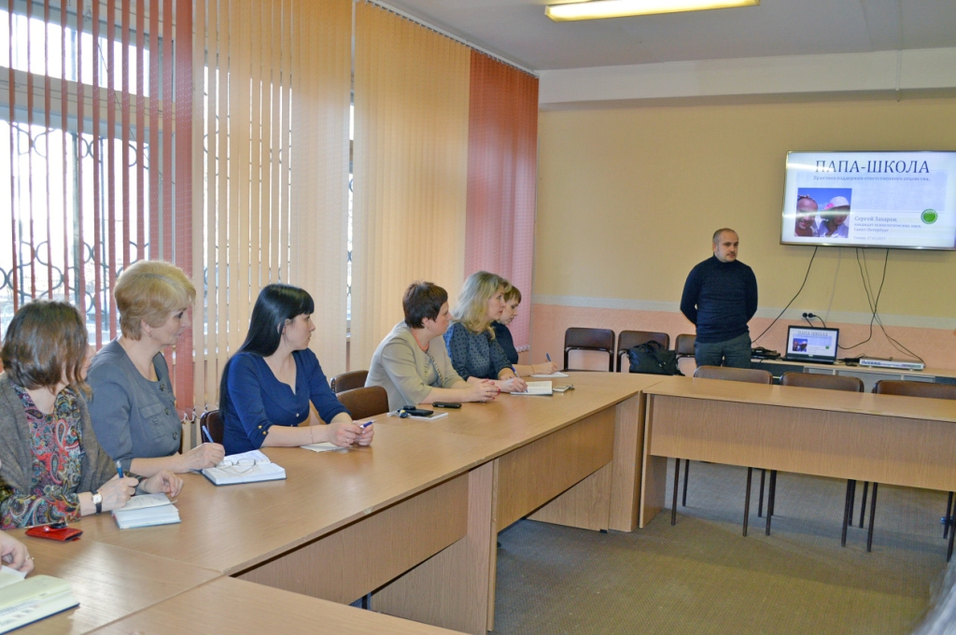
17 марта в комитете социальной защиты населения администрации Тихвинского района состоялся семинар на тему «Практика поддержки ответственного отцовства Папа-школа», где выступил Захаров Сергей Яковлевич - кандидат психологических наук, приглашённый гость из Санкт-Петербурга.

Цель семинара: защита интересов и прав ребёнка через подготовку мужчин к активному и ответственному родительству и формированию равноправных отношений в семье.

«Папа-школа» — это проект для мужчин, которые не просто готовятся к отцовству, но и стремятся к активному и ответственному родительству.

Общественная инициатива «Папа-школа» начала свою деятельность с 2007 года, тогда был проведён первый совместный семинар со шведскими коллегами.
2008 год – появилась общественная инициатива «Папа-школа».
2009 год – поддержка проекта CAF.
2010 год – поддержка проекта ЮНИСЕФ.
С 2010 по 2014 год - участие в проекте MIR-3.

В Петербурге «Папа-школа» существует около пяти лет и за это время она закрепилась на законодательном уровне, войдя в концепцию семейной политики города, как форма работы с семьей.
Основные задачи общественной инициативы «Папа-школа»:
- содействие организации работы папа-школ и других форм поддержки вовлеченного и ответственного отцовства;
- создание и поддержка сетевого взаимодействия;
- информационная и методическая поддержка партнеров и заинтересованных лиц;
- участие в международных проектах, кампаниях;
- содействие изменению отношения в обществе и государстве к теме отцовства, равноправного родительства.

В ходе семинара обсуждались вопросы:
- «Папа-школа» как инструмент развития и поддержки ответственного отцовства;
- мотивы участия отцов в группе поддержки «Папа-школа»;
- ресурсы сообщества молодых отцов, включающие в себя информацию, обмен опытом, доверие друг к другу, эмоциональную поддержку и родительские и социальные компетенции.

В качестве эксперимента в вечернее время в рамках семинара прошла встреча психолога с отцами, выразившими желание более подробно познакомиться с проектом «Папа-школа».

